Projeto 1 – SmartBand

Micro e nanotecnologias

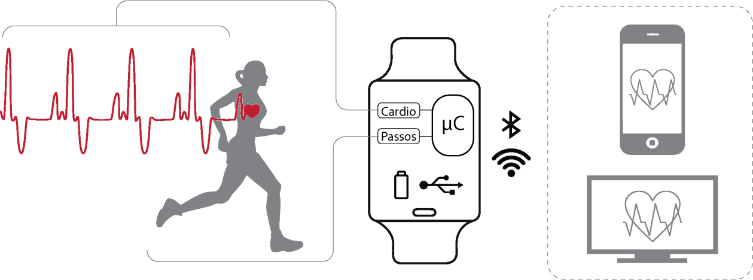

**Trabalho realizado por:**

Daniel Gomes A74729

Tiago Ferreira A71970

Pedro Vila-Chã A76468

**Orientador do projeto:**

Alexandre Silva

Índice

Sumario ( *Incluir numa página, máximo).* ***Objetivos:***

Neste projeto teve-se como principal objetivo a produção de uma SmartBand que fosse competente a ponto de ser comparada com as já existentes no mercado. Para que isso possa acontecer, é fundamental que tanto o leitor de pulsos como o sensor de passos, estejam funcionais e devidamente implementados.

A implementação do sensor de pulsação foi implementada, numa bracelete, assim como o sensor de passos, embora a implementação do sistema numa PCB não correu de forma favorável.

Até ao momento foi realizada a parte de aquisição e tratamento do sinal da pulsação o que inclui o estudo do circuito, metodologia indicada e tratamento do através da filtragem. Também já nos é possível reproduzir o sinal, já tratado, no Arduíno. De momento estamos de volta de implementar uma filtragem digital, para que o sinal seja ainda mais perfeito e com menos oscilações que poderão provocar interferências quando for feita a implementação do algoritmo para contar os pulsos.

Até à data todo o projeto tem corrido fluentemente sendo já previsto um atraso nesta parte mais inicial, pois caso se avance com um sinal menos preciso no futuro este irá causar problemas.

A preocupação principal deste projeto foi uma aquisição limpa do sinal que vinha do medidor de pulsos. Sendo esta a parte mais complicada, foi necessário investir muito tempo e procurar diferentes métodos de tratamento dos dados recolhidos. Era essencial que o sinal lido pelo hardware fosse o menos distorcido possível de forma a facilitar o tratamento dessa mesma informação no microcontrolador.

***O que se fez:***

*O sensor de pulsação encontra-se funcional, com uma implementação num bracelete, assim como o sensor de passos, sendo possível adquirir informação utilizando Bluetooth. A integração deste projeto numa PCB não resultou devido a falhar encontradas mais tarde nos testes realizados a PCB impressa.*

***Breves conclusões:***

*No geral, o projeto cumpriu os requisitos, sendo possível adquirir dados dos vários sensores, visualiza-los num ecrã, por porta serie num computador ou através de um dispositivo móvel utilizando Bluetooth.*

**Introdução**

Todos os elementos tiveram como primeira opção a escolha do projeto da SmartBand, não só por estar incutido diretamente nas cadeiras que os alunos estão a frequentar, mas também pela motivação que o projeto por si só oferecia, sendo algo moderno e que cada vez mais ganha destaque no mercado dos wearables, tornando o projeto mais aliciante.

Motivação e enquadramento

Objetivos

Estado da arte

Divisão do relatório

**Estado da arte:**

**Divisão do relatório:**

**Fundamentos teóricos:**

**Foto pletismografia (pulsação)**

Uma das partes mais importantes deste projeto consiste na implementação de um sistema de leitura de batimentos cardíacos, que fosse robusto e o mais fiável possível. Para tal tivemos de fazer uma pesquiza mais aprofundada sobre o tema em questão visto nenhum dos elementos do grupo ter uma noção profunda sobre o que o assunto tratava.

De modo que começamos a pesquisar em vários websites de fontes fidedignas sobre leitores de batimentos cardíacos. De antemão já tínhamos conhecimento do sistema que iriamos utilizar, este fornecido pelo docente Prof. Alexandre Silva que consistia num led que emitia luz verde e um LDR que seria o sensor de luz.

Dado estes componentes, teríamos de elaborar um sistema que conseguisse detetar a pulsação, (sensor do batimento cardíaco) baseando-se no princípio da foto pletismografia. Este princípio consiste na medição da mudança de volume de sangue através de qualquer órgão, que provoca do mesmo modo uma variação na intensidade luminosa da região vascularizada. No nosso caso, como o que interessava era a medição da frequência da pulsação cardíaca, o tempo dos pulsos é fundamental.

O fluxo de volume sanguíneo é dado pela taxa de pulsos cardíacos e, como a luz é absorvida pelo sangue, os pulsos de sinal são equivalentes aos pulsos de batimento cardíaco.

Aprofundando a nossa pesquisa, deparámo-nos com dois tipos de foto pletismografia:

* Transmissão: A luz emitida a partir do dispositivo emissor de luz é transmitida através de qualquer região vascular do corpo como o lóbulo da orelha e recebida pelo detetor.
* Reflexão: A luz emitida pelo dispositivo emissor de luz é refletida pelas regiões.

**OPÇÃO 1**

Focando-nos agora na parte da reflexão, o objetivo deste tipo de foto pletismografia seria: criar um circuito que fizesse com que os leds emitissem luz e no meio dos leds colocar o LDR, colocar por cima a área do corpo em contato e consoante o fluxo sanguíneo (quanto maior o fluxo mais seria a luz absorvida, ou seja, menos luz emitida para o LDR) receberíamos uma tensão que variaria conforme o fluxo.

A variação da tensão à saída do LDR é inversamente proporcional ao fluxo de sangue, caso o fluxo de sangue seja maior, maior será a absorção da luz, logo menor será a luz refletida que o LDR captará de modo que terá menor valor de tensão. Por outro lado, caso o fluxo seja menor, menor será a absorção de luz, sendo maior a luz refletida para o LDR o que fará com que haja maior tensão à sua saída.

**OPÇÃO 2**

O sensor básico do batimento cardíaco consiste em um díodo emissor de luz e um detetor como uma resistência de deteção de luz ou um foto-díodo. Os pulsos de batimento cardíaco provocam uma variação no fluxo de sangue para diferentes regiões do corpo. Quando um tecido é iluminado com a fonte de luz, isto é, a luz emitida pelo led, ela reflete (tecido do dedo) ou transmite a luz (lóbulo da orelha). Parte da luz é absorvida pelo sangue e a luz transmitida ou transmitida é recebida pelo detetor de luz. A quantidade de luz absorvida depende do volume de sangue nesse tecido. A saída do detetor é na forma de sinal elétrico e é proporcional à taxa de batimento cardíaco.

Este sinal é, na verdade, um sinal DC relativo aos tecidos, ao volume sanguíneo e à componente AC síncrona com a batida do coração causada por alterações pulsáveis no volume sanguíneo arterial, é sobreposto ao sinal DC. Assim, o principal requisito é isolar essa componente AC, pois é de primordial importância.

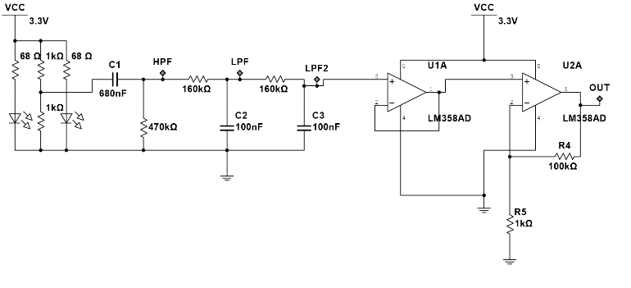

Figura 1- Circuito final

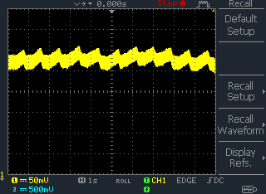

Figura 2-Sinal obtido à saída do LDR

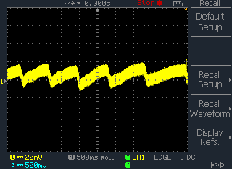

*Figura 3-Sinal após filtro passa-alto(HPF-Fig.1)*

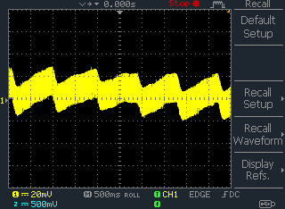

*Figura 4-Sinal após filtro passa-alto e primeiro filtro passa-baixo(LPF-Fig.1)*

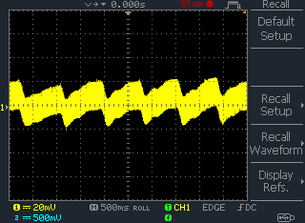

*Figura 5-Sinal após filtro passa -alto, filtro passa-baixo1 e filtro passa-baixo2(LPF2-Fig.1*

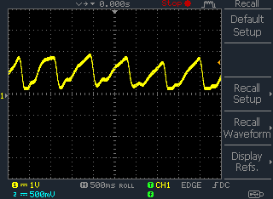

*Figura 6- Sinal após filtragem e amplificação(OUT-Fig.1)*

**Acelerómetros para os passos:**

Para contar os passos, foi necessário investigar sobre diferentes formas de o fazer, sendo que o método adotado foi o de identificar um padrão de marcha utilizando os eixos do acelerómetro. Inicialmente foi efetuada uma recolha de dados, colocando o modulo com acelerómetro no pulso e analisando os dados a procura de um padrão. Foi possível verificar que dada a posição do sensor no pulso, os eixos Y e Z de aceleração era aqueles em que era mais facilmente percetível o padrão da marcha [ver figura X], obtendo picos em ambos os eixos. Dado que por vezes com o movimento natural dos braços do utilizador um desses eixos não dava um pico acentuado, foi necessário combinar a informação dos sinais dos 2 eixos. Primeiro foi adotada a estratégia de uma soma aritmética dos valores dos 2 eixos, sendo posteriormente decidido que uma multiplicação aritmética dos valores a cada instante permitiria realçar o aumento dos valores quando a pessoa efetua a passada. A partir desta operação, foi possível estabelecer um algoritmo básico de deteção dos passos, sendo que este consiste na comparação com um valor base e sempre que os dados provenientes do sensor ultrapassam este limiar, aumenta o numero de passos.

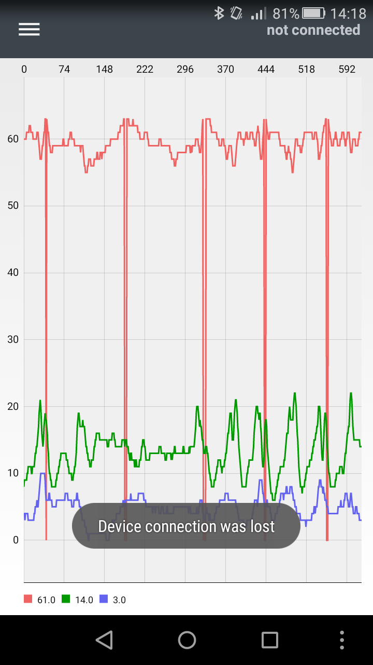

Figura dados da aceleração, vistos no dispositivo móvel. EIXO X, Y E Z correspondem, respetivamente as cores vermelho, verde e azul

Trabalho realizado

Resultados

Conclusões e perspetivas futuras:

Incluir dificuldades, conclusões retiradas a partir daí, etc.

Bibliografia

**Anexos**

Sensor de pulsação:

O sensor de pulsação tem um funcionamento que é baseado no principio físico da fotopletismografia. Consiste num exame que mede a variação do volume sanguíneo através da analise da intensidade luminosa. A absorção/ reflexão de luz, de acordo com o ritmo cardíaco, resulta num sinal que é detetado pelo sensor e dessa forma é possível observar a forma de onda. Neste trabalho, o sensor é constituído pelo elemento luminoso (2 leds verdes de alto brilho) e pelo detetor sensitivo de luz (LDR de 10kΩ).

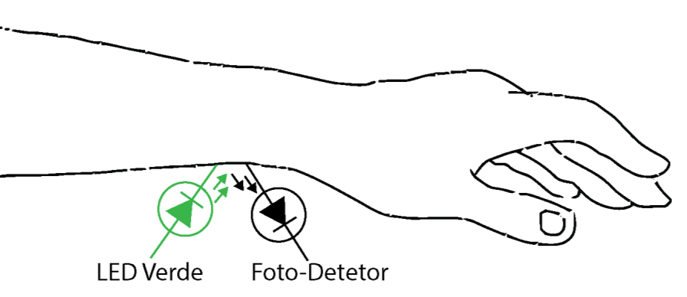

Figura 2 fotopletismografia, esquema

Implementação:

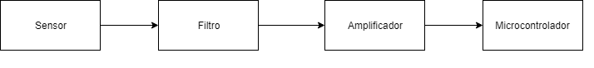

Figura 3 Diagrama de blocos do sensor de pulsação

Esta parte do projeto é constituída por 4 blocos:

O bloco do sensor, constituído por leds, pelo LDR e por resistências de modo a que os leds e o LDR funcionem de forma correta. A resistência dimensionada para o LDR teve em conta os valores que este assume montado no bracelete, que variam entre os 1kΩ e os 2kΩ confirmar estes valores na montagem final. De forma a que a variação de tensão fosse o maior possível, foi determinada que a resistência a ser usada ao lado do LDR seria de 1kΩ. Através da formula do divisor de tensão:

$$V_{out}= \frac{R2}{R1+R2} ×V_{IN}$$

confirmar estes valores na montagem final, justificar aqui com cálculos.

Com luz: R1=1k

Sem luz: R1=2k

Para os leds de alto brilho (I=20mA, V=2V):

$$R= \frac{U}{I}$$

$R= \frac{3.3-2}{20 mA}=65Ω$ (foram utilizadas resistências de 68Ω)

O bloco do filtro foi utilizado para eliminar ruídos e garantir que o sinal selecionado era o da pulsação. Para tal, foi necessário estudar entre que limites é que a pulsação de uma pessoa pode variar. O ritmo cardíaco normal encontra-se perto dos 50-60 BPM em repouso, sendo que quando se realiza esforço este ritmo pode atingir valores de 240 BPM. Portanto, utilizando como limites os valores de 50 BPM e de 300 BPM, temos que a frequência cardíaca se encontra entre os seguintes valores:

$$f_{1}=\frac{50 batimentos}{60 s}=0,83 Hz$$

$$f_{2}=\frac{300 batimentos}{60 s}=5 Hz$$

$$f_{c}=\frac{1}{2×π ×R ×C}$$

Dados estes valores, foi dimensionado o filtro para o sensor. Foi utilizado um filtro passivo passa-banda, com $f_{c1}=0,5 Hz$ e $f_{c2}=$ 10 Hz. Foram utilizados 2 filtros passa baixo de forma a atenuar as ondas de alta frequência e de 50Hz que não estavam a ser atenuadas substancialmente nos primeiros testes realizados ao circuito com o filtro.

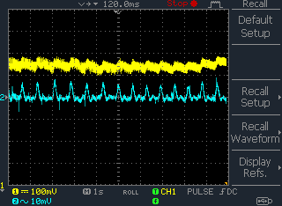

Figura 4 sinal amarelo: Saída do sensor, entrada do filtro. Sinal azul: sinal a saída do filtro.

O bloco amplificador é constituído por um seguidor de tensão seguido de um amplificador não inversor com um ganho de 100, que foi assim definido depois de vários testes ao circuito, sendo que com este ganho o sinal de entrada não saturava o amplificador. Como apenas foram necessários dois amp-ops, alimentados entre VCC e GND foi utilizado o CI LM358 (DUAL OP AMP SINGLE SUPPLY).

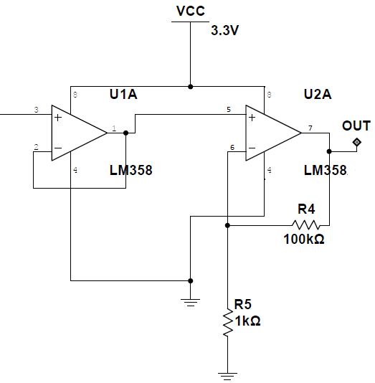

Figura 5 bloco amplificador

O sinal de saída é depois recebido no microcontrolador (Arduino mini para o, 3.3V, 8MHz), sendo amostrado a taxa de 100Hz (a cada 10 ms) indicar aqui os fundamentos teóricos para a escolha desta frequência. 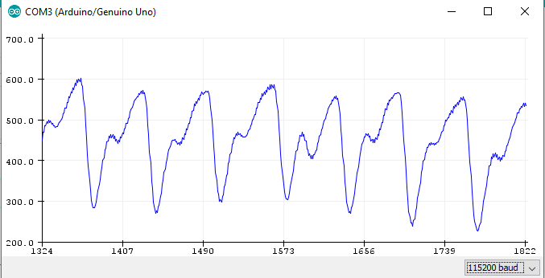

Figura 6 imagem do sinal recolhido na porta serie do Arduino

Falar das dificuldades encontradas, dado que o filtro estava dimensionado para 0,23Hz e não atenuava uma frequência de 0,09Hz, o que levou a redimensionar o filtro de forma a melhorar a forma de onda porque senão saturava o amp-op e não era possível um ganho alto.